Инструкция по настройке малоходового товара для Аптек Удмуртии
(заявка 1023279 от 2022-07-19)
Требования:
- Общий Заказ версия 4.9147 или выше
- В админке Общего Заказа требуется в разделе малоходовка указать код профиля точки и прайс «Аптеки Удмуртии малоходовка» или «Фармация Малоходовка», если аптека принадлежит этому юр. лицу
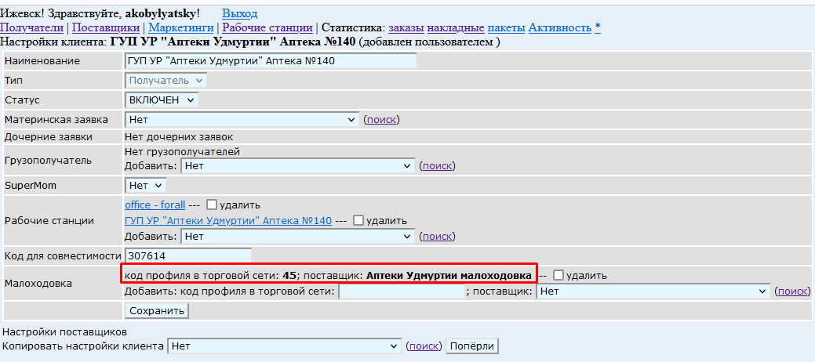
- Также необходимо включить сам прайс в настройках
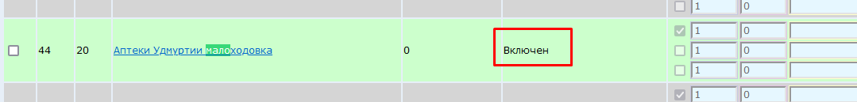
- В своднике АУ «справочники» – «настройка профилей» требуется указать вручную «Да», для выгрузки малоходовки, например
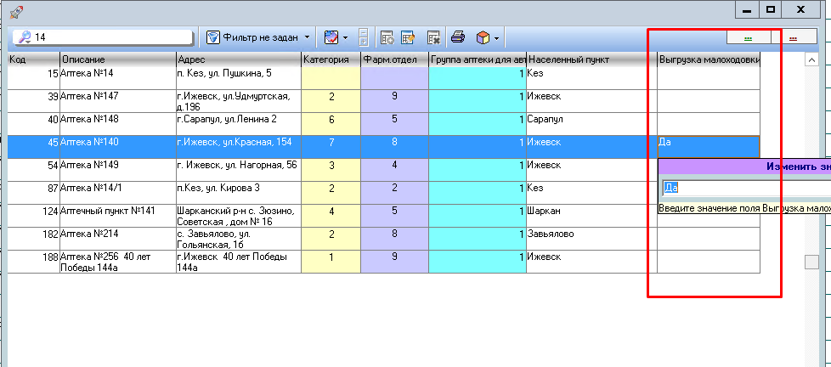

- Сама выгрузка производится через ТМС 330, в планировщике каждые 2 часа
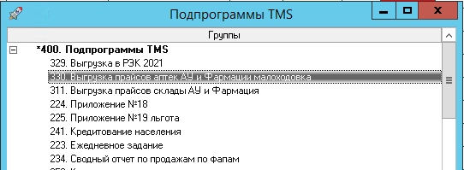

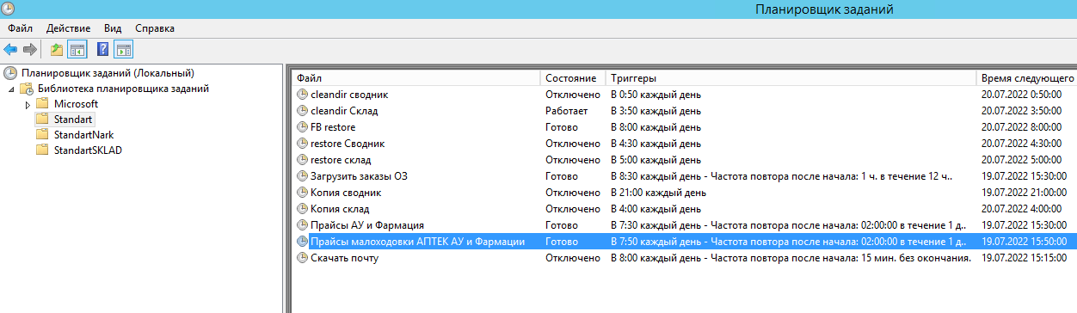

Логи работы ТМС доступны тут

